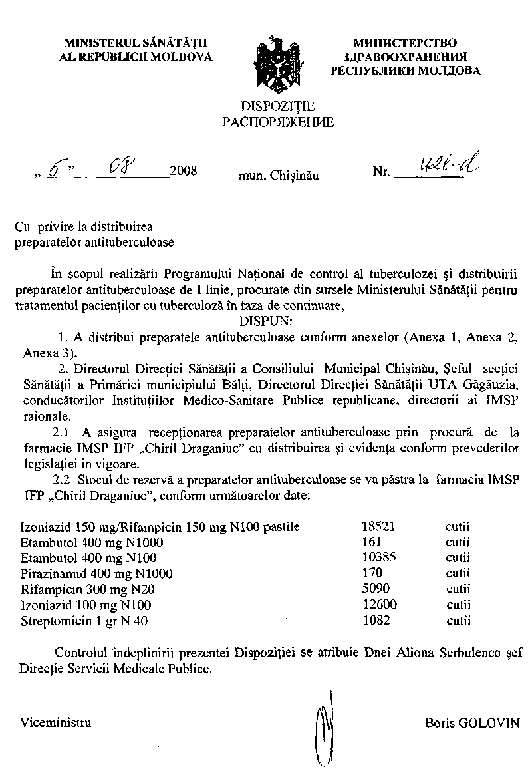

APROB:

Anexa 1 la dispoziţia MS
 | Nr. 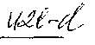din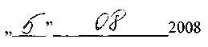

Viceministru Boris Golovin
 | Distribuţia preparatelor antituberculoase procurate din sursele Ministerului Sănătăţii
 | Teritoriul | N de bolnavi tr.II 2008 | Etambutol 0,4 |  | Izoniazidă 0,15 +Rifampicină 0,15
 | Teritoriul | Nr. De paturi
 | Teritoriul | Nr. De paturi | Stoc | Distrib | Stoc | Distrib
 | Teritoriul | Nr. De paturi | 1 fl./1000 tab | 1 cut / 100tab | 1 fl./1000 tab | 1 cut / 100tab
 | IMSP Spitalul Municipal de Ftiziopneumologie Chişinău | 244 | 211 | 0 | 0 | 1370
 | IMSP Spitalul Municipal de Ftiziopneumologie Chişinău | 325
 | SM Bălţi | 88 | 0 | 370 | 126 | 0
 | SM Bălţi | 185
 | SR Anenii-Noi | 30 | 5 | 70 | 0 | 80
 | SR Basarabeasca | 2 | 10 | 0 | 4 | 0
 | SR Briceni | 14 | 8 | 10 | 4 | 40
 | SR Cahul | 33 | 10 | 30 | 3 | 70
 | SR Cantemir | 16 | 1 | 58 | 2 | 40
 | SR Călăraşi | 28 | 8 | 40 | 6 | 80
 | SR Căuşeni / Căinari | 18 | 12 | 0 | 3 | 60
 | SR Cimişlia | 9 | 4 | 0 | 2 | 10
 | SR Criuleni | 38 | 7 | 90 | 6 | 100
 | SR Donduşeni | 6 | 2 | 10 | 5 | 0
 | SR Drochia | 28 | 3 | 80 | 5 | 80
 | SR Edineţ | 15 | 0 | 60 | 1 | 60
 | SR Făleşti | 20 | 0 | 80 | 11 | 0
 | SR Floreşti | 36 | 6 | 90 | 5 | 40
 | SR Floreşti | 30
 | SR Glodeni | 20 | 2 | 40 | 12 | 0
 | SR Hânceşti | 47 | 42 | 0 | 15 | 100
 | SR Hânceşti | 30
 | SR Ialoveni | 27 | 7 | 40 | 15 | 0
 | SR Leova | 11 | 2 | 30 | 2 | 30
 | SR Nisporeni | 23 | 10 | 0 | 6 | 30
 | SR Ocniţa | 10 | 5 | 0 | 3 | 20
 | SR Orhei | 28 | 21 | 0 | 5 | 40
 | SR Rezina | 13 | 5 | 10 | 6 | 20
 | SR Râşcani | 14 | 20 | 0 | 30 | 0
 | SR Sângerei | 17 | 4 | 30 | 5 | 40
 | SR Soroca | 40 | 17 | 10 | 14 | 10
 | SR Soroca | 30
 | SR Străşeni | 32 | 11 | 20 | 26 | 0
 | SR Şoldăneşti | 13 | 2 | 40 | 7 | 10
 | SR Ştefan - Vodă | 14 | 6 | 0 | 4 | 30
 | SR Taraclia | 9 | 2 | 20 | 5 | 10
 | SR Teleneşti | 19 | 10 | 0 | 0 | 30
 | SR Ungheni | 23 | 0 | 100 | 3 | 80
 | SR Comrat | 16 | 1 | 60 | 2 | 40
 | SR Ciadâr- Lunga | 10 | 0 | 40 | 0 | 20
 | SR Vulcăneşti | 11 | 0 | 50 | 5 | 20
 | Institutul de Ftiziopneumologie "Chiril Draganiuc" | 260 |  | 0 |  | 0
 | Spitalul Clinic Republican de Psihiatrie „Codru” | 21 | 0 | 0 | 0 | 0
 | Spitalul Clinic de Psihiatrie nr.5 Bălţi | 42 | 0 | 8 | 13 | 0
 | Serviciul Medical al Departamentului Instituţii Penitenciare al Ministerului Justiţiei | 88 | 0 | 0 | 0 | 0
 | Spitalul Republican de Ftiziopneumologie "Vorniceni" | 270 | 0 | 0 | 0 | 0
 | TOTAL |  |  | 1486 |  | 2560
 | Stocul de rezervă– Farmacia IFP la 01,07,2008 Preparate procurate de MS |  |  | 11871 |  | 21081
 | Stocul de rezervă– Farmacia IFP Preparate procurate de MS, după distributie |  |  | 10385 |  | 18521

APROB:

Anexa 2 la dispoziţia MS
 | Nr. din

Viceministru Boris Golovin
 | Distribuţia preparatelor antituberculoase procurate din sursele Ministerului Sănătăţii
 | Teritoriul | N de bolnavi TB cronici | Pirazinamidă 0,4 |  | Etambutol 0,4 |  | Streptomicină 1,0 |  | Izoniazid 0,3 |  | Rifampicin 0.3
 | Teritoriul | Înregistraţi pentru anul 2008
 | Teritoriul | Înregistraţi pentru anul 2008 | Stoc | Distrib | Stoc | Distrib | Stoc | Distrib | Stoc | Distrib | Stoc | Distrib
 | Teritoriul | Înregistraţi pentru anul 2008 | 1 fl./1000 tab | 1 cut / 1000tab | 1 fl./1000 tab | 1 cut /1000tab | 50 fl/ amb | 40 fl/ amb | 1 fl./1000 tab | 1 cut / 100tab | 1 fl./1000 tab | 1 cut / 20tab
 | IMSP Spitalul Municipal de Ftiziopneumo-logie Chişinău | 65 | 488 | 0 | 211 | 0 | 250 | 0 | 395 | 0 | 20 | 500
 | SM Bălţi | 23 | 0 | 8 | 0 | 11 | 60 | 50 | 0 | 0 | 0 | 300
 | SR Anenii-Noi | 4 | 0 | 2 | 5 | 1 | 16 | 0 | 0 | 0 | 0 | 60
 | SR Basarabeasca | 4 | 3 | 0 | 10 | 0 | 12 | 0 | 0 | 0 | 3 | 0
 | SR Briceni | 6 | 3 | 0 | 7 | 1 | 7 | 0 | 0 | 10 | 2 | 50
 | SR Cahul | 15 | 0 | 6 | 12 | 2 | 5 | 20 | 0 | 20 | 4 | 0
 | SR Cantemir | 1 | 1 | 0 | 1 | 0 | 6 | 0 | 0 | 10 | 0 | 20
 | SR Călăraşi | 41 | 0 | 15 | 12 | 7 | 5 | 50 | 0 | 40 | 8 | 200
 | SR Căuşeni / Căinari | 2 | 0 | 1 | 12 | 0 | 0 | 5 | 0 | 10 | 1 | 0
 | SR Cimişlia | 9 | 4 | 1 | 14 | 2 | 16 | 0 | 0 | 0 | 3 | 0
 | SR Criuleni | 19 | 6 | 2 | 2 | 6 | 17 | 0 | 0 | 30 | 0 | 100
 | SR Donduşeni | 4 | 3 | 0 | 2 | 2 | 11 | 0 | 0 | 0 | 3 | 0
 | SR Drochia | 9 | 0 | 3 | 3 | 2 | 11 | 0 | 0 | 0 | 2 | 40
 | SR Edineţ | 2 | 0 | 1 | 0 | 1 | 3 | 0 | 0 | 0 | 1 | 0
 | SR Făleşti | 14 | 6 | 1 | 0 | 6 | 0 | 30 | 6 | 0 | 5 | 0
 | SR Floreşti | 13 | 0 | 5 | 16 | 2 | 20 | 0 | 3 | 0 | 2 | 40
 | SR Glodeni | 4 | 0 | 2 | 1 | 2 | 8 | 0 | 0 | 10 | 0 | 30
 | SR Hânceşti | 18 | 0 | 6 | 66 | 0 | 0 | 40 | 0 | 10 | 7 | 0
 | SR Ialoveni | 15 | 8 | 0 | 10 | 0 | 28 | 0 | 0 | 20 | 6 | 0
 | SR Leova | 5 | 2 | 0 | 2 | 0 | 8 | 0 | 2 | 0 | 2 | 0
 | SR Nisporeni | 18 | 8 | 1 | 15 | 2 | 29 | 0 | 0 | 0 | 9 | 0
 | SR Ocniţa | 4 | 2 | 1 | 5 | 2 | 8 | 0 | 0 | 10 | 0 | 360
 | SR Orhei | 20 | 6 | 2 | 21 | 4 | 30 | 0 | 0 | 10 | 6 | 0
 | SR Rezina | 7 | 0 | 3 | 5 | 3 | 2 | 12 | 0 | 0 | 2 | 0
 | SR Râşcani | 8 | 4 | 0 | 20 | 0 | 8 | 10 | 0 | 0 | 2 | 0
 | SR Sângerei | 3 | 1 | 1 | 4 | 2 | 8 | 0 | 12 | 0 | 0 | 60
 | SR Soroca | 9 | 0 | 3 | 17 | 4 | 0 | 20 | 26 | 0 | 1 | 50
 | SR Străşeni | 22 | 9 | 1 | 11 | 4 | 30 | 0 | 0 | 30 | 6 | 50
 | SR Şoldăneşti | 2 | 0 | 1 | 2 | 1 | 0 | 5 | 7 | 0 | 1 | 0
 | SR Ştefan - Vodă | 11 | 4 | 1 | 6 | 5 | 0 | 14 | 2 | 0 | 5 | 0
 | SR Taraclia | 6 | 3 | 1 | 1 | 3 | 3 | 10 | 5 | 0 | 0 | 100
 | SR Teleneşti | 12 | 0 | 4 | 9 | 5 | 12 | 15 | 1 | 20 | 1 | 60
 | SR Ungheni | 44 | 5 | 8 | 10 | 10 | 0 | 40 | 9 | 0 | 5 | 200
 | SR Comrat | 10 | 0 | 4 | 1 | 4 | 8 | 15 | 0 | 0 | 0 | 50
 | SR Ciadâr- Lunga | 17 | 3 | 3 | 0 | 8 | 8 | 20 | 0 | 20 | 0 | 50
 | SR Vulcăneşti | 7 | 0 | 3 | 0 | 4 | 0 | 15 | 2 | 0 | 2 | 20
 | Institutul de Ftiziopneumologie "Chiril Draganiuc" | 260 | 1 | 50 | 8 | 30 | 41 | 0 | 0 | 150 | 4 | 1000
 | Spitalul Clinic Republican de Psihiatrie „Codru” | 21 | 0 | 0 | 9 | 0 | 0 | 0 | 5 | 0 | 19 | 400
 | Spitalul Clinic de Psihiatrie nr.5 Bălţi | 42 |  | 0 | 14 | 0 | 11 | 0 | 0 | 10 | 3 | 200
 | Serviciul Medical al Departamentului Instituţii Penitenciare al Ministerului Justiţiei | 88 |  | 0 |  | 0 |  | 0 |  | 0 |  | 0
 | Spitalul Republican de Ftiziopneumologie "Vorniceni" | 270 | 0 | 30 | 0 | 50 | 0 | 50 | 40 | 0 | 8 | 400
 | TOTAL |  |  | 170 |  | 186 |  | 421 |  | 390 |  | 4340
 | Stocul de rezervă– Farmacia IFP la 01,07,2008 Preparate procurate de MS |  |  | 340 |  | 347 |  | 1503 |  | 390 |  | 9430
 | Stocul de rezervă– Farmacia IFP Preparate procurate de MS, după distributie |  |  | 170 |  | 161 |  | 1082 |  | 0 |  | 5090

APROB:

Anexa 3 la dispoziţia MS
 | Nr. din

Viceministru Boris Golovin
 | Distribuţia preparatelor antituberculoase procurate din sursele Ministerului Sănătăţii
 | Teritoriul | N de contacţi | Izoniazid 0,1
 | Teritoriul | copii pentru anul 2007
 | Teritoriul | copii pentru anul 2007 | Stoc | Distrib
 | Teritoriul | copii pentru anul 2007 | 1 fl./1000 tab | 1 cut / 100tab
 | IMSP Spitalul Municipal de Ftiziopneumologie Chişinău | 262 | 24 | 470
 | SM Bălţi | 98 | 0 | 300
 | SR Anenii-Noi | 8 | 0 | 22
 | SR Basarabeasca | 47 | 5 | 70
 | SR Briceni | 33 | 2 | 70
 | SR Cahul | 120 | 17 | 150
 | SR Cantemir | 120 | 17 | 150
 | SR Călăraşi | 66 | 31 | 0
 | SR Căuşeni / Căinari | 51 | 10 | 40
 | SR Cimişlia | 174 | 12 | 300
 | SR Criuleni | 137 |  | 30
 | SR Donduşeni | 20 | 15 | 0
 | SR Drochia | 31 | 8 | 10
 | SR Edineţ | 32 | 14 | 0
 | SR Făleşti | 73 | 24 | 0
 | SR Floreşti | 217 | 51 | 70
 | SR Glodeni | 41 | 4 | 70
 | SR Hânceşti | 104 | 30 | 0
 | SR Ialoveni | 302 | 15 | 600
 | SR Leova | 15 | 8 | 0
 | SR Nisporeni | 27 | 8 | 0
 | SR Ocniţa | 194 | 7 | 45
 | SR Orhei | 72 | 11 | 80
 | SR Rezina | 48 | 11 | 20
 | SR Râşcani | 79 | 10 | 110
 | SR Sângerei | 84 | 36 | 0
 | SR Soroca | 142 | 88 | 0
 | SR Străşeni | 137 | 2 | 55
 | SR Şoldăneşti | 10 | 13 | 0
 | SR Ştefan - Vodă | 49 | 5 | 80
 | SR Taraclia | 24 | 6 | 6
 | SR Teleneşti | 17 | 16 | 0
 | SR Ungheni | 133 | 43 | 0
 | SR Comrat | 46 | 0 | 124
 | SR Ciadâr- Lunga | 71 | 16 | 30
 | SR Vulcăneşti | 40 | 6 | 48
 | Institutul de Ftiziopneumologie "Chiril Draganiuc" | 0 | 0 | 0
 | Spitalul Clinic Republican de Psihiatrie „Codru” | 0 | 0 | 0
 | Spitalul Clinic de Psihiatrie nr.5 Bălţi | 0 | 0 | 0
 | Serviciul Medical al Departamentului Instituţii Penitenciare al Ministerului Justiţiei | 0 | 0 | 0
 | Spitalul Republican de Ftiziopneumologie "Vorniceni" | 0 | 0 | 0
 | TOTAL | 3124 |  | 2950
 | Stocul de rezervă– Farmacia IFP la 01,07,2008 Preparate procurate de MS |  |  | 15550
 | Stocul de rezervă– Farmacia IFP Preparate procurate de MS, după distributie |  |  | 12600

